附件4

# **检测技术要求（**铝天桥检测**）**

# 检测依据

《城市桥梁养护技术标准》（CJJ 99-2017）

《城市桥梁检测与评定技术规范》（CJJ/T 233-2015）

《城市人行天桥与人行地道技术规范》（CJJ 69-1995）

《城市桥梁工程施工与质量验收规范 》（CJJ2-2008）

《城市桥梁设计规范》（CJJ11-2011）

《工程测量标准》(GB 50026-2020)

《城镇桥梁钢结构防腐蚀涂装工程技术规程》（CJJ/T 235-2015）

《钢结构现场检测技术标准》（GB/T 50621-2010）

# 检测内容

## 检测内容

### 常规定期检测

**1)常规定期检测应包括以下内容：**

a. 对照桥梁资料卡（《城市桥梁养护技术标准》CJJ 99-2017附录B）和设备量年报表（《城市桥梁养护技术规范》CJJ 99-2017附录C）现场校核桥梁的基本数据，对数据有误或数据变更的桥梁提供相应的变更数据和补充数据；

b. 记录病害状况，实地判断损坏原因，估计维修范围和方案；

c. 对难以判断其损坏程度和原因的构件，提出作特殊检测的建议；

d. 对损坏严重、危及安全的桥梁，提出限载以至暂时限制交通的建议；

e. 根据桥梁技术状况，确定下次检测的时间。

**2)常规定期检测应包括下列范围：**

a. 桥面系：桥面铺装、桥头搭板、伸缩装置、排水系统、人行道、护栏等；

b. 上部结构：主梁、横向联系、主节点、挂梁、联结件等；

c. 下部结构：支座、盖梁、墩身、台帽、台身、翼墙、锥坡及河床冲刷情况。

3)常规定期检测的情况记录、评分及养护维修管理措施的建议，均应及时整理、归档。已建立信息管理系统的，应及时纳入城市桥梁管理系统数据库。

4)根据常规定期检测的结果，进行桥梁状况的评估和分级。Ⅰ类养护的城市桥梁应按影响结构安全状况进行评估；Ⅱ~Ⅴ类养护的城市桥梁应按《城市桥梁养护技术标准》CJJ 99-2017附录D对桥面系、上部结构、下部结构评分等级、扣分表进行评估。

4）对I类养护的成都桥梁因结构损坏被评定为不合格的，应立即限制交通，组织修复。对II类~V类养护的城市桥梁被评估为D级桥梁的，应提出处理措施，需紧急抢修的桥梁应提出时间要求；被评估为E级桥梁的，应立即限制交通，及时处理。

5)定期检测完成后，须以正式报告的形式报送给采购人。

### 外观质量检测

1. **桥面系**

1）沥青混凝土桥面铺装层有无变形（车辙、拥包、高低不平）、泛油、破损、裂缝（龟裂、块裂、纵向裂缝、横向裂缝）。

2）伸缩装置是否存在凹凸不平，锚固区缺陷，破损，失效等病害。

3）栏杆、护栏是否存在撞坏、缺失，破损等。

4）防排水系统是否存在排水不畅，泄水管、引水槽缺陷等。

5）人行道块件有无破损，缺失等。

6）照明、标志是否存在污损或损坏，照明设施缺失，标志脱落、缺失等。

1. **上部结构检测**

1）各跨跨中挠度是否超过限值，是否影响承载能力和正常使用。

2）结构横向联系构件是否存在松动，纵向接缝有无开裂，边梁有无外倾、失稳等现象。

3）支座是否清洁，周围有无杂物堆积，防尘、防水装置是否完好，支座防腐是否有效。

4）钢结构的焊缝检测和防腐涂层检测。

1. **下部结构检测**

1）盖梁是否存在结构裂缝，盖梁有无混凝土是否有剥落、露筋、蜂窝、麻面、空洞、孔洞，裂缝处是否出现渗水、盐析。

2）墩身是否存在结构性裂缝，变形，是否有混凝土剥落、露筋，蜂窝、麻面，空洞、孔洞，风化，渗水、腐蚀、耐久性病害等表观缺陷。

3）混凝土桥台台身及帽梁有无冻胀、风化、腐蚀、开裂、剥落、露筋、空洞、孔洞等，台背填土有无沉降裂缝或挤压隆起，台背填土是否排水不畅，

5）墩台顶面是否清洁，有无积水、泥土、杂物堆积、滋生草木。

6）基础是否存在冲刷或掏空现象，是否存在变形，开裂。

### 钢结构检测

钢结构构件防腐、防腐涂层厚度检测应按现行国家标准《钢结构现场检测技术标准》（GB/T 50621-2010）的规定执行，抽检的构件数量及同一构件的测点数量不得低于现行国家标准《钢结构工程施工质量验收规范》（GB 50205-2020）的规定；钢结构构件缺损检测应按现行国家标准《钢结构现场检测技术标准》（GB/T 50621-2010）的规定执行；缺损度宜按下表评定。

表1 与涂层劣化相应的缺损程度评定

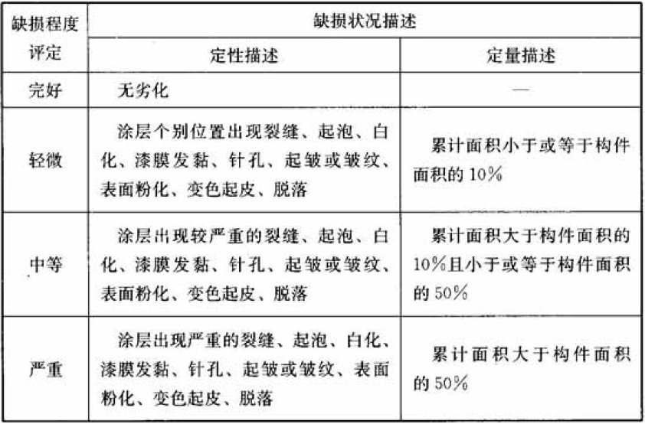

表2 与锈蚀相应的缺损程度评定

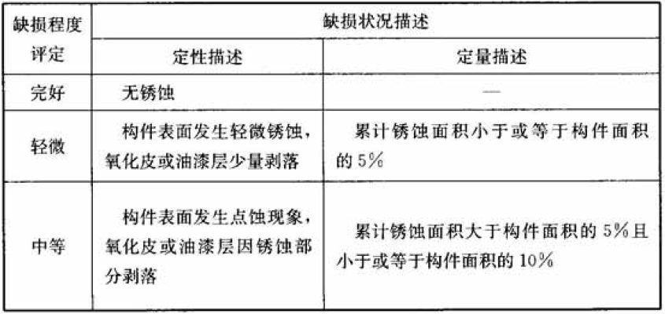

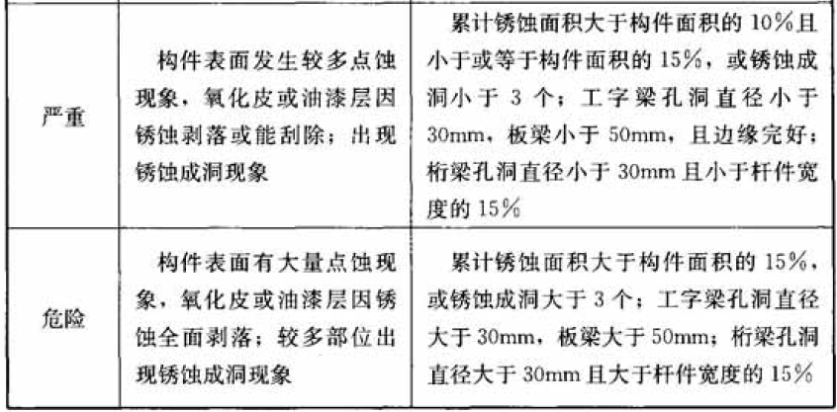

表3 与焊缝开裂相应的缺损程度评定

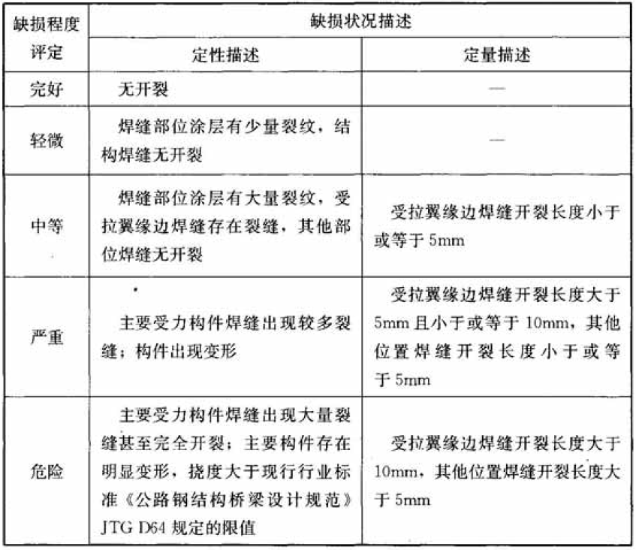

表4 与铆钉（螺栓）损失相应的缺损程度评定

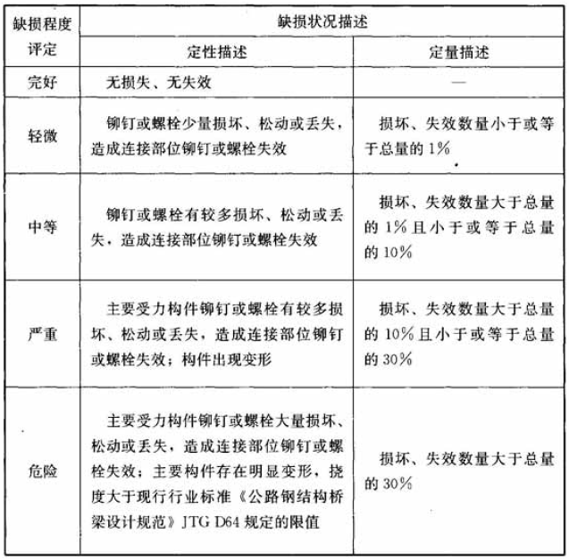

### 人行天桥检测

人行天桥结构检测评定除应满足上述要求外，还应对下列天桥附属结构及设施进行检测。

1）栏杆、顶棚与结构的连接。人行天桥栏杆的高度、最大净空以及与结构连接的检测结果评定应符合现行行业标准《城市人行天桥与人行地道技术规范》（CJJ 69-1995）的规定。

2）当梯道与主桥采用牛腿搭接方式时，牛腿的裂缝与损伤。

3）其他对结构、行人和交通安全产生影响的附属结构及设施。

## 城市桥梁技术状况评估方法

